10月中厚板市场维系低迷态势

金秋九月，凉风习习，同时也吹凉了钢铁业内人士的心。步入传统的需求旺季，但是钢市环境不断恶化，中厚板“金九”预期不仅落空更是以节节败退的跌情收官，部分城市单月跌幅超200元/吨，如此惨淡的行情令钢市全年都沉浸在漫长的冬季之中，难以自拔。尽管有大阅兵期间北方钢厂限产的支撑，但是短暂的利好力不从心，无法抵挡颓势，随着华北钢厂生产迅速回归正轨，市场供应面恢复正常水平。下游机械、船舶等相关行业景气度持续低迷，市场交投始终难尽如人意，而冷热轧等板材产品价格阴跌不止，也令中板走势如履薄冰。月末时分，北方地区部分钢企有减产动作，天津等地报价出现了回升，但是整体需求面依然较为薄弱，行情回暖仍是举步维艰。
表一：2015年8-9月国内主要市场20mm普中板价格对比图
单位：元/吨
 | 上海 | 天津 | 北京 | 沈阳 | 乐从 | 武汉 | 成都 | 西安
2015.8.28 | 2100 | 1980 | 2120 | 2120 | 2240 | 2060 | 2260 | 2180
2015.9.28 | 1940 | 1920 | 1950 | 1990 | 2030 | 1980 | 2240 | 2060
涨跌幅度 | -60 | -170 | -130 | -210 | -80 | -20 | -120 | 0
产地 | 马钢 | 天钢 | 临钢 | 天钢 | 韶钢 | 飞达 | 酒钢 | 2060

中厚板价格环比继续下跌
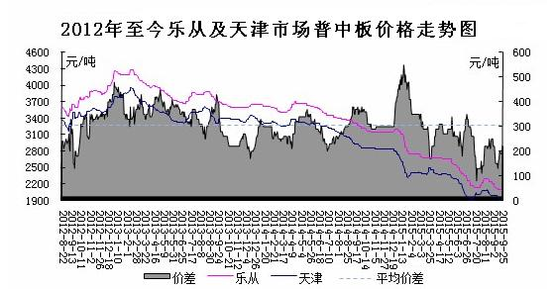
从表一来看，重点市场除西安市场之外，其他市场价格普遍下跌，北方地区的跌幅靠前，其中沈阳市场单月跌幅超过200元/吨，位居跌幅榜之首。据中华商务网统计，截至9月25日，国内16个主要市场20mm普中板平均价格为2045元/吨，较上月末跌88元/吨。

钢厂降价接单成主流 北方钢厂开始减产
近期国内中厚板出厂价格仍呈现下移态势。钢厂按实际接单情况定价的模式较为风靡，二线钢厂锁价、后结算模式较多，顺应市场走势。即将到来的十一假期，令钢厂订单方面承压，山东及河北钢厂执行降价接单的策略。生产方面，天钢方面即将对一座3200M³高炉及中板线停产。文丰中板自9月 23日起日产量从5000吨降至2500吨；普阳两条线生产，日产量维持在6500-7000吨；唐钢两条中板产量交替设备升级改造，日产量仅3500吨，预计下月京津冀周边市场压力有所减轻。此外华南柳钢中板产线下周停产10天左右；韶钢3450mm宽厚板轧机将于10月1日至7日停产，不过影响产量的仅为3万吨左右。
国际钢市价格全线下挫
9月国际钢市价格主流下跌。截止9月18日CRU国际钢价综合指数为131.1点，比上月末下跌3.60%，比去年同期下滑22.52%。CRU扁平材指数为117.5点，比上月末下跌4.08%，比去年同期下跌24.44%。分区域来看，北美地区指数为145点，较上月末下跌3.40%，较去年同期下跌28.00%；亚洲地区指数为133.1点，较上月末下跌3.83%，较去年同期下跌25.69%；欧洲地区目前指数为116点，较上月末下跌3.81%，较去年同期下滑14.03%。

8月中厚板产量环比再度回落
8月份全国中厚板产量为626.94万吨，环比减少7.54万吨，降幅为1.2%；较去年同期减少11.6万吨，同比下降为1.73%。8月份中厚板日均产量为20.22万吨，环比7月份微增0.24万吨。今年1-8月份累计我国中厚板产量累计5025.38万吨，较去年同期微增9.18万吨。

8月中厚板出口量环比微降
8月份我国中厚板出口量合计63.4668.68万吨，环比上月减少5.22万吨，环比降幅为7.6%；同比增加1.58万吨，同比增长2.55%。8月份中厚板日均出口2.05万吨，环比增加0.17万吨，同比微增0.05万吨。今年前8个月，我国累计出口中厚板504.66万吨。

8月中厚板表观消费量小幅回升
在产量微增及出口略有回落的背景之下，8月份我国中厚板表观消费量小幅回升。当月中厚板表观消费量合计577.9万吨，环比上月增12.63万吨，较去年同期微跌11.56万吨。

中厚板库存下降乏力 百万吨关口徘徊
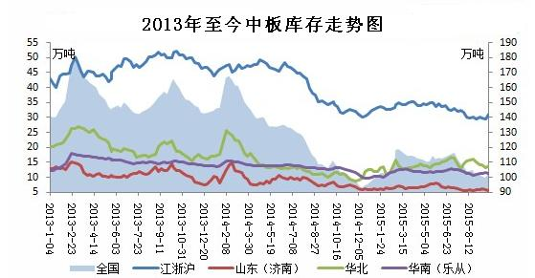
据最新统计数据显示，截止9月25日，全国（31个市场、港口）中厚板库存为101.92万吨，环比上月增加0.85万吨，同比下降3.86%。尽管目前国内中板价格已经跌破1900元/吨，但是价格的下滑并未带动成交易的放大，需求复苏乏力，十一长假期间各地新资源将会集中到货，预计届时各地库存将会短暂升高的可能。

财新PMI创六年半新低 下游订单普呈降姿

9月财新中国制造业采购经理人指数(PMI)初值录得数据为47，较8月终值下降0.3个百分点，低于8月初值0.1个百分点。这一数值创2009年3月来最低。从中厚板主要下游行业情况来看， 8月份挖掘机数据依旧延续了之前的颓势，与工程机械各大上市公司出具的半年报几乎“神同步”，负增长依然是主基调。8月份，全国29家主要挖掘机生产企业（包括徐工）共销售挖掘机3014台，相比2014年8月份的4504台同比下滑33.08%。其中，小挖同比下滑23.34%，中挖同比下滑38.18%，大挖同比下滑47.45%。2015年1 -8月份挖掘机销量总计为44468台，相比2014年同期的70324台同比下滑36.77%。1～8月份，全国造船完工2531万载重吨，同比增长14.6%。承接新船订单1505万载重吨，同比下降68.3%。8月底，手持船舶订单13514万载重吨，同比下降12.1%，比2014年底下降9.5%。国家统计局今日发布数据显示，2015年8月份，规模以上工业增加值同比实际增长6.1%，比7月份加快0.1个百分点。8月份规模以上工业增加值比上月增长0.53%。1-8月份，规模以上工业增加值同比增长6.3%。

9月国内钢市的运行压力并未出现减轻，而是困难在延续，在传统需求旺季，中厚板市场表现如此低迷，进而可以推断出国内市场的需求的确让人担忧，下游终端的数据越来越难看，实体经济的下滑让商家无可奈何。在宏观经济继续下行的影响下，中厚板价格仍有下跌空间，不过考虑到目前中厚板价格已经在低位徘徊，在亏损倒逼减产、稳增长政策出效果的影响下，部分区域价格有望挣扎求涨。

